Отчет о проведении мероприятия по анти-нарко
“Профилактика вредных привычек”
16.01.2019г в СОШ№33 было проведено мероприятие антинаркотической направленности для подростков 12- 14лет. Лекцию провела культорганизатор МУК “КДЦ Глебовского с/п” - Н.Н Степанова. На лекции присутствовало 35 человек. Цель мероприятия - рассказать ребятам о сути вредных привычек, дать полезные советы по мерам профилактики и борьбы с ними. Учащиеся не только слушали лектора, но и активно отвечали на его вопросы. В ходе мероприятия был продемонстрирован мультфильм “В клубах табачного дыма”. После просмотра ребята рассказали о том, что нового для себя они узнали. Лекция прошла в атмосфере доверия и понимания.

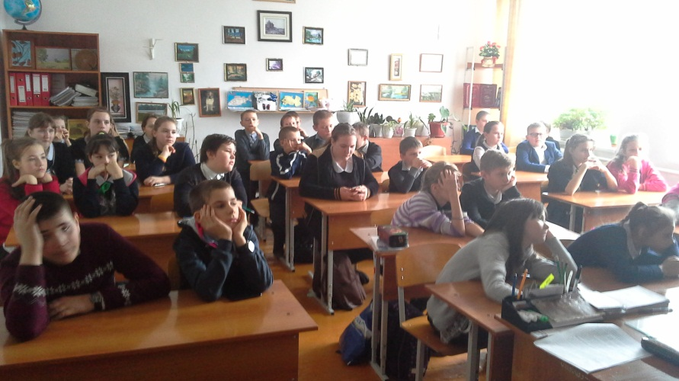
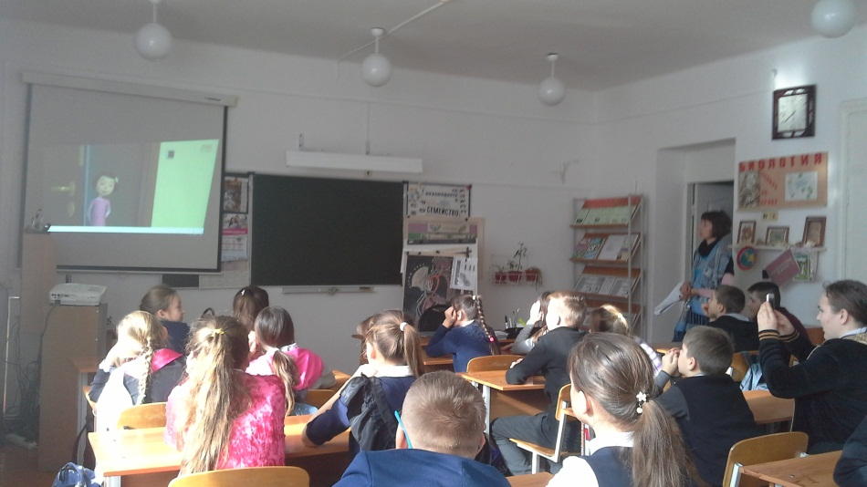

Директор МУК «КДЦ Глебовского с/п» Н.Н.Никулина

